**!Средства анализа и визуализации данных. Сортировка и поиск данных**

**?Что такое сортировка данных в электронной таблице?**  
4) это упорядочивание данных в таблице.  
  
**?Какие способы сортировки данных возможны**1) По цвету ячеек;  
2) По возрастанию или убыванию;

3) от старых к новым;  
4) По цвету шрифта;

**?После сортировки данных в столбце А по возрастанию какая фамилия будет на предпоследнем месте?**

**img**

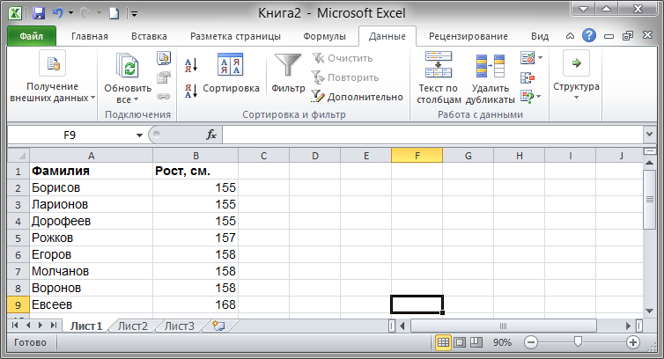Запишите ответ: Молчанов  
  
**?После сортировки данных в столбце В по убыванию какая фамилия будет на первом месте?**

**img**

Запишите ответ: Евсеев  
  
**?Какие записи будут выведены после задания в фильтре значения Рост, см. >155?**

**img**

1) Воронов; 2) Молчанов;  
3) Рожков; 4) Егоров; 6) Евсеев;   
  
**?Какие записи будут выведены после задания в фильтре значения «Начинается с» "Д"?**

**img**

Запишите ответ: Дорофеев  
  
**?Какие записи будут выведены после задания в фильтре значения содержит "ри"?**

**img**

Запишите ответ: Ларионов Борисов  
  
**?Какие записи будут выведены после задания в фильтре значения не содержит "ов"?**

**img**

Запишите ответ: Дорофеев, Евсеев  
  
**?Какие записи будут выведены после задания в фильтре значения содержит "оро"**

**img**

  
Запишите ответ: Егоров Дорофеев Воронов  
  
**?Какими способами можно отменить фильтрацию?**1) На вкладке Данные в разделе Сортировка и фильтр нажать Очистить.  
3) Нажать на его кнопку и в выпадающем меню выбрать пункт Удалить фильтр с.